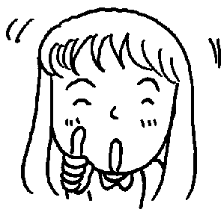
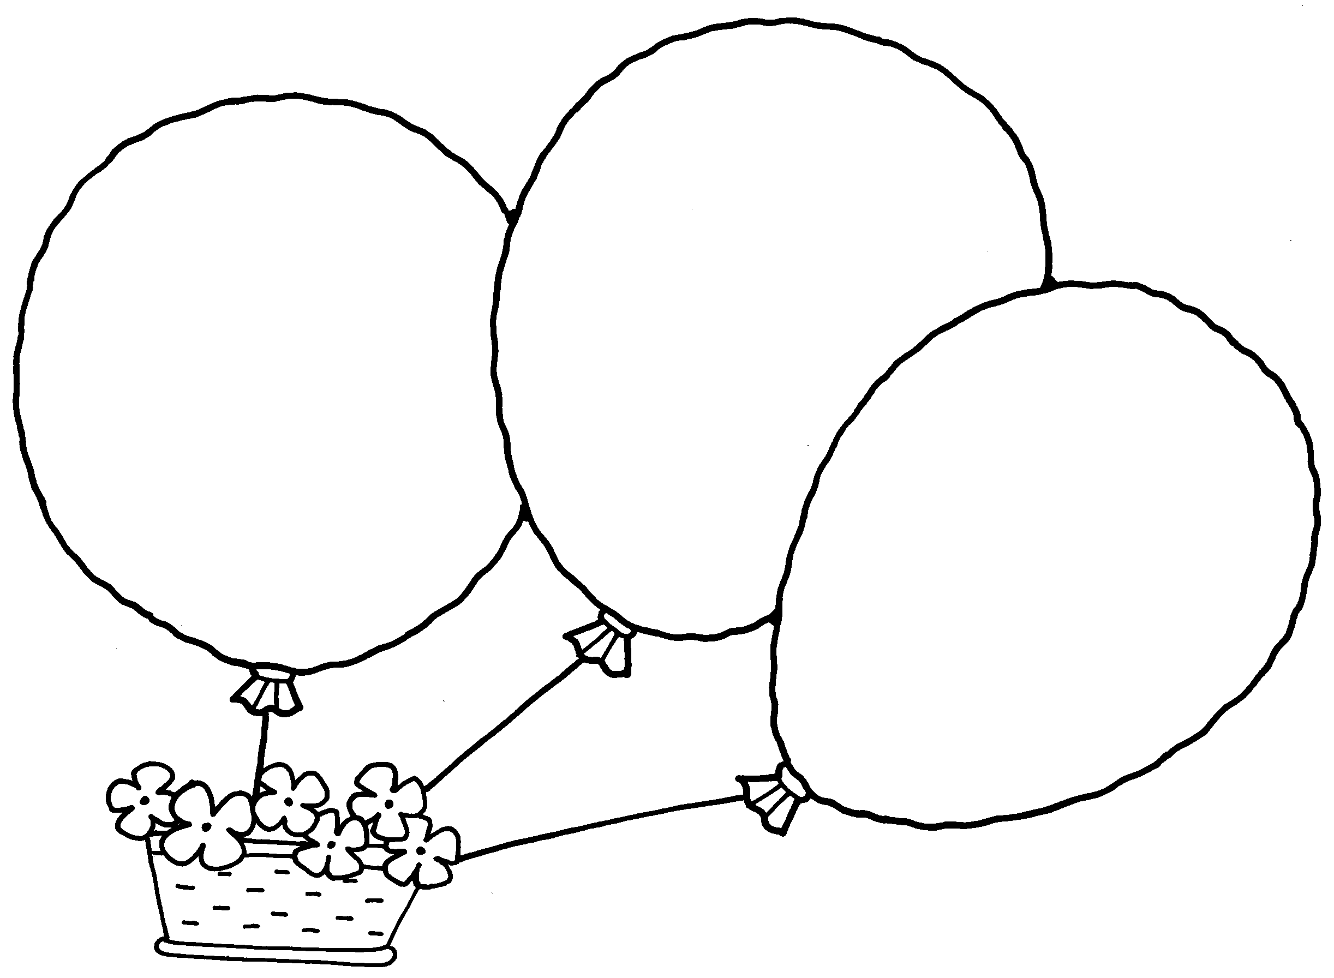
閱讀日記

四 年 班 號 姓名

請從「林良的看圖說
話」中，選出一首詩，
並寫下你對這首詩的賞析。
「心靈的提琴手」裡
描述的樹，和「愛心樹」
有什麼相同或不同的地方？

城市：

藏匿地點：

開啟回憶：

作者在布拉格的三個地方，找到了開啟記憶之門的鑰匙，請你找一個城市，幫它設計獨特的鑰匙。

